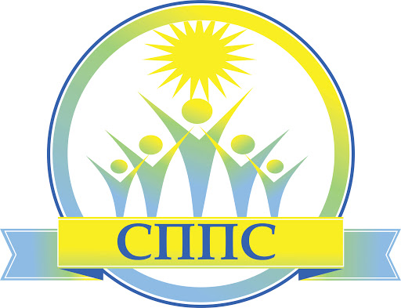

Психолого-социально-педагогическая служба МОБУ лицея № 23 г. Сочи.

В соответствии с Уставом и положением об образовательном процессе МОБУ лицея №23 и положением об образовательном процессе в штате лицея работает психолого-социально-педагогическая служба, в состав которой входят 3 педагога-психолога, 1 социальный педагог, 1 учитель-логопед, 1 педагог-дефектолог,
Структура психолого-социально-педагогической службы
- Караханова Рената Тагировна, педагог – психолог старшего звена.
В 2003 году окончила Дагестанский государственный педагогический университет (г. Махачкала) по специальности педагог-психолог.
Время работы: понедельник-пятница с 8:00 до 16:00.
Телефон для записи – 8-918-911-94-86
- Сафонова Яна Александровна, педагог-психолог среднего звена.
В 2012 году окончила Таганрогский государственный педагогический институт им. А.П. Чехова по специальности педагог-психолог.
Время работы: понедельник-пятница с 8:00 до 16:00.
Телефон для записи – 8-928-448-56-36
- Гордиенко Виктория Александровна, педагог-психолог младшего звена.
В 2009 году окончила Ленинградский государственный университет им. А.С. Пушкина по специальности педагог-психолог.
Время работы: понедельник-пятница с 8:00 до 16:00.
Телефон для записи – 8-988-507-13-90
- Яковьюк Дарья Михайловна, педагог-дефектолог. В 2019 году окончила Сочинский государственный университет по специальности педагог-дефектолог.

- Фролова Дарья Владимировна, учитель-логопед. В 2019 году окончила Сочинский государственный университет по специальности педагог-дефектолог.

- Фетелава Анано Игоревна, социальный педагог. В 2019 году окончила Сочинский государственный университет по специальности социальный педагог.

